Peinatologiyanın əsasları.

- Mayalanmadan etibarən embrionun, dölün və yenidoğulmuşun fiziologiyasının və patologiyasının öyrənilməsi
- Embriogenezin öyrənilməsi
- Anadangəlmə inkişaf qüsurlarının öyrənilməsi
- Ətraf mühitin zərərli amillərinin öyrənilməsi
- Dölün və yenidoğulmuşun kritik dövrlərinin təyini
- «Ana-cift-döl» sisteminin öyrənilməsi
- Immun-konfliktli hamiləliyin öyrənilməsi

tibbin cavan sahesidir.İlk defe dunyada 1967-ci ilde Almaniyada yasiyan pr.Erix Zalinq terefinden perinatoluqlar cemiyyeti yaradilmisdir.Onun fikrince mamaliq ve pediatriya elmi birleserek yeni bir ixtisas yaranmali ve bununlada dunyada perinatal olum azalmali idi.1972-ci ilde Avropada,ABŞ-da ilk defe perinatal merkezler yaranmisdir.
Dogum evinin ve qadin meslehetxanasinin isinin esas gostericisi perinatal olumun asagi faizde olmasidir. Mamaliqda bir nece dovr aid edilir. Perinatal dovur hamileliyin 28 heftesinden (dolun cekisi 1000q-a catir),dogulandan sonra 168 saata qeder davam edir.
1)betndaxili dovur-antenatal dovur
2)dogus dovru-interenatal dovur
3)postnatal dovur-bura daxil olur erken neanotal dovur(dogulandan sonra 7gun).
Per.olumun gostericisi 1000 usagin diri ve ya olu dogulmasi esasinda qoyulur.
PERINATAL OLUM=1000 q VE DAHA ARTIQ BEDEN KUTLESI ILE ÖLÜ DOGULMUSLARIN SAYI + 1000QR VE DAHA ARTIQ BEDEN KUTLESI ILE DOGULUB,ILK 168SAAT ERZINDE ÖLƏN USAQLARIN SAYI / BEDEN KUTLESI 1000 q VE DAHA ARTIQ KUTLE ILE DOGULAN BUTUN YENI DOGULMUSLARIN SAYI (DIRI VE OLU)*1000
Per.xestelik ve olumune muxtelif risk faktorlari tesir gosterir.Bura aiddir
sosial bioloji
mamaliq-ginekologiya anamnezin xususiyyetleri
mux.ekstragenitral xestelikler
hamileliyin ve dogusun agirlasmalari
dolun vez ves.
Sosial bioloji faktorlardan en esasi ananin yasidir.İlk gec dogan qadinlarda esasen cinsi huceyreler qocalir,ona gorede dolde anadangelme eybecerliklerin faizi yuksek olur.Gec ilk dogan qadinlarda hamilelikde ve dogus prosesinde agirlasmalar musahide olunur.Hamileliyin basacatmamasi:
Gec hestozlar
Dolyani mayenin vaxtindan evvel axmasi
Dogum fea.zeifliyi
Dolun hipoksiyasi
Bunlar hamisi per.xesteliklerin ve olumun faizin artira biler.
İİ.ananin pis verdisleri.
İİİ.ananin seneti.
İV.ekstragenital xestelikler.
V.gec hestozlar.
Vİ.yetismemis dolun asfiksiya ve dogum travmasi.Distress sindrom.
Vİİ.vaxti otmus hamilelik.
Vİİİ.yenidogulmusun hemaritik xestelikleri.
İX.betndaxili infeksiyalasma.
X.canaq gelisi.
Xİ.dolyani mayenin vaxtindan qabaq axmasi.
Xİİ.dogum fea.zeifliyi
Xİİİ.cift gelisleri ve normal yerlesmis ciftin vaxtindan qabaq soyulmasi.
XİV.dar canaqlar.
XV.gobek ciyesinin patologiyasi(gelişi,duşmesi,qişalara birleşmesi,qisa olmasi ves.)
XVİ.mamaliq əməliyyatlari.
XVİİ.dərman preparatlarin dolə teratagen tesiri(tetrasiklin,levam.strepto.trixapol,antikaqulyantlar ves).
Per.olumun strukturunda dayanir:
1)asfiksiya
2)dogum travmasi
3)anadangelme qusurlar
4)betndaxili infeksiya
5)hemolitik xestelik
Son iller per.olumun sebebleri ise bunlardir:
1)asfiksiya ve hipoksiya
2)Distress sindrom
3)anadangelme qusur
4)dogum travmasi
5)infeksiya
Hamilelik dovrunde orqanizmada muveqqeti bir orqan yaranir-cift.Onun vasitesi ile ana ve dol arasinda elaqe yaranir.Cox zaman ‘ana-cift-dol sistemi’ anlayisi islenilir.Hal-hazirda bu termin ‘fetoplasentar kompleks’termini ile evez olunur.Dolun betndaxili hipoksiyasi muxtelif patalogiyalarla elaqelidir.Bura aiddir;ananin ekstragenital xestelikleri hamileliyin ve dogusun agirlasmalari usaqliq-cift-dol arasinda olan qan dovrani pozulur,dol lazimi seviyyede oksigen ile techiz olunmur.Dolde xroniki hipoksiya inkisaf edir bu da dolun hipotrafiyasi ile neticelenir.(dolun betndaxili inkisaf lengimesi).Fetoplasentar catmamazligin(FPC)tesnifati(M.Fedorova ve E.Kalasnikova(1986))
1cili FPC-hamileliyin 16ci heftesine qeder inkisaf edir.Bu zaman ciftin formalasmasi pozulur.(formanal pozulma,infeksiya,genetik teratogin faktorlar)
2cili FPC-hamileliyin 2ci yarisinda inkisaf edir.Artiq formalasmis ciftin fonunda.Bu ekstragenepal xestelikler ve hamileliyin agirlasmasi ile elaqelidi.

Dölün vəziyyətini qiymətləndirən üsullar.
USM
KTQ
- Bazal ritm- 10 dəqiqə ərzində və çox dəyişməyən dölün ürək yığılmalarının orta tezliyi.
- Variabellik (dəyişkənlik) – ani ossilyasiyaların, yəni ürək döyüntüləri tezliyinin orta bazal ritmdən kənarlaşması.
- Akselerasiya – dölün ürəkdöyüntülərinin tezliyinin 15 və çox vurğu/dəq artması və davamiyyətinin bazal ritmlə müqayisədə 15 san. çox olması
- Deselerasiya – dölün ürəkdöyüntülərinin 15 və daha çox vurğu/dəq ləngiməsi və davamiyyətinin 15 san. və daha çox olması epizodları

KTQ qiymətləndirmə şkalası (Krebs H., 1979)

Əlamət | 0 bal | 1 bal | 2 bal
Bazal ritm, vurğu/dəq | 100  80 | 100-120  160-180 | 120-160
Ossilyasiyaların amplitudası, vurğu/dəq | 3 | 3-5 | 6-25
Ossilyasyaların sayı | 3 | 3-6 | 6-dan çox
30 dəq ərzində ossilyasiyaların sayı | 0 | 1-4 sporadik və ya periodik | 5 və çox sporadik
Deselerasiyalar | Gec və ya variabel (ağır, atipik) | Erkən (ağır)və variabel (yüngül, mülayim) | Yox və ya erkən (yüngül, mülayim)

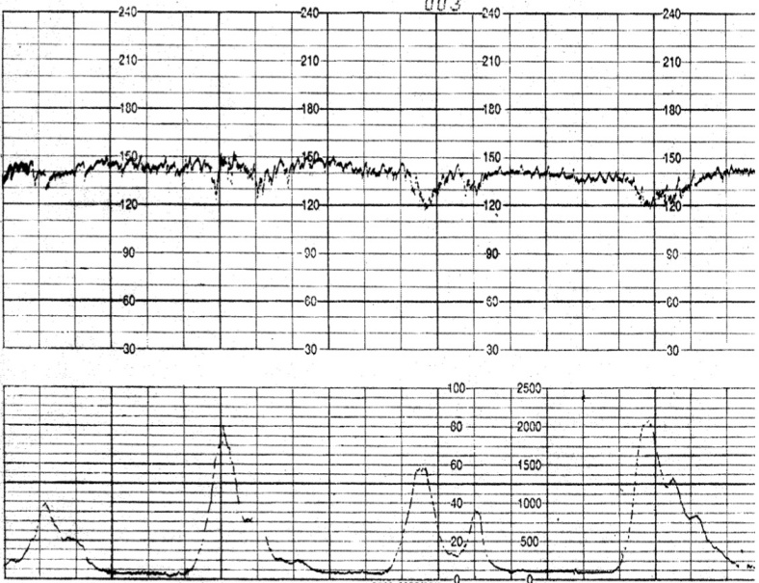
Erkən deselerasiyalar

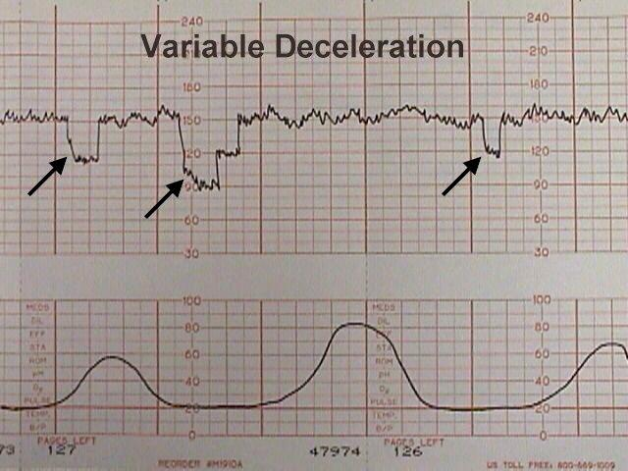
Variable deselerasiyalar

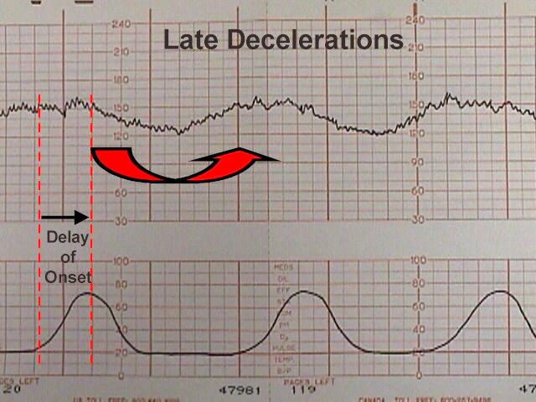
Gec deselerasiyalar

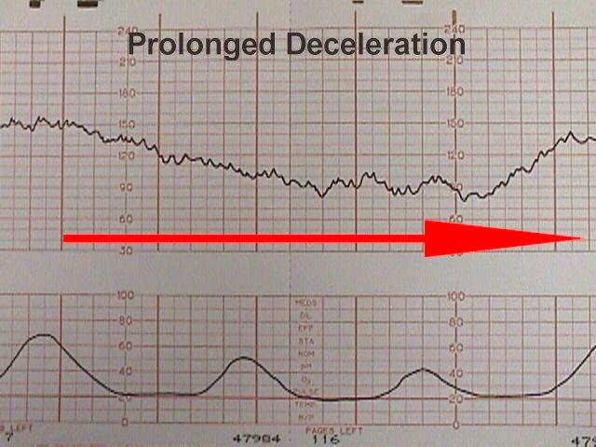
Davamlı deselerasiyalar

Dopplerometriya
Sistolik/diastolik nisbət (SDN) – qan cərəyanının maksimal sistolik sürətinin diastolik sürətinə nisbəti.
Nəbz indeksi (Nİ) – maksimal sistolik və son diastolik sürətlər arasında olan fərqin qan cərəyanının orta sürətinə nisbəti.
Rezistentlik indeksi (RI) - maksimal sistolik və son diastolik sürətlər arasında olan fərqin qan cərəyanının maksimal sürətinə nisbəti. RI = (S-D)/S.

Dölün biofiziki profili
- QST – qeyri-stress test
- DTH - dölün tənəffüs hərəkətləri
- HF – hərəkət fəallığı
- Т – dölün tonusu
- DMH – dölyanı mayeninn həcmi
- CYD – ciftin yetişkənlik dərəcəsi

